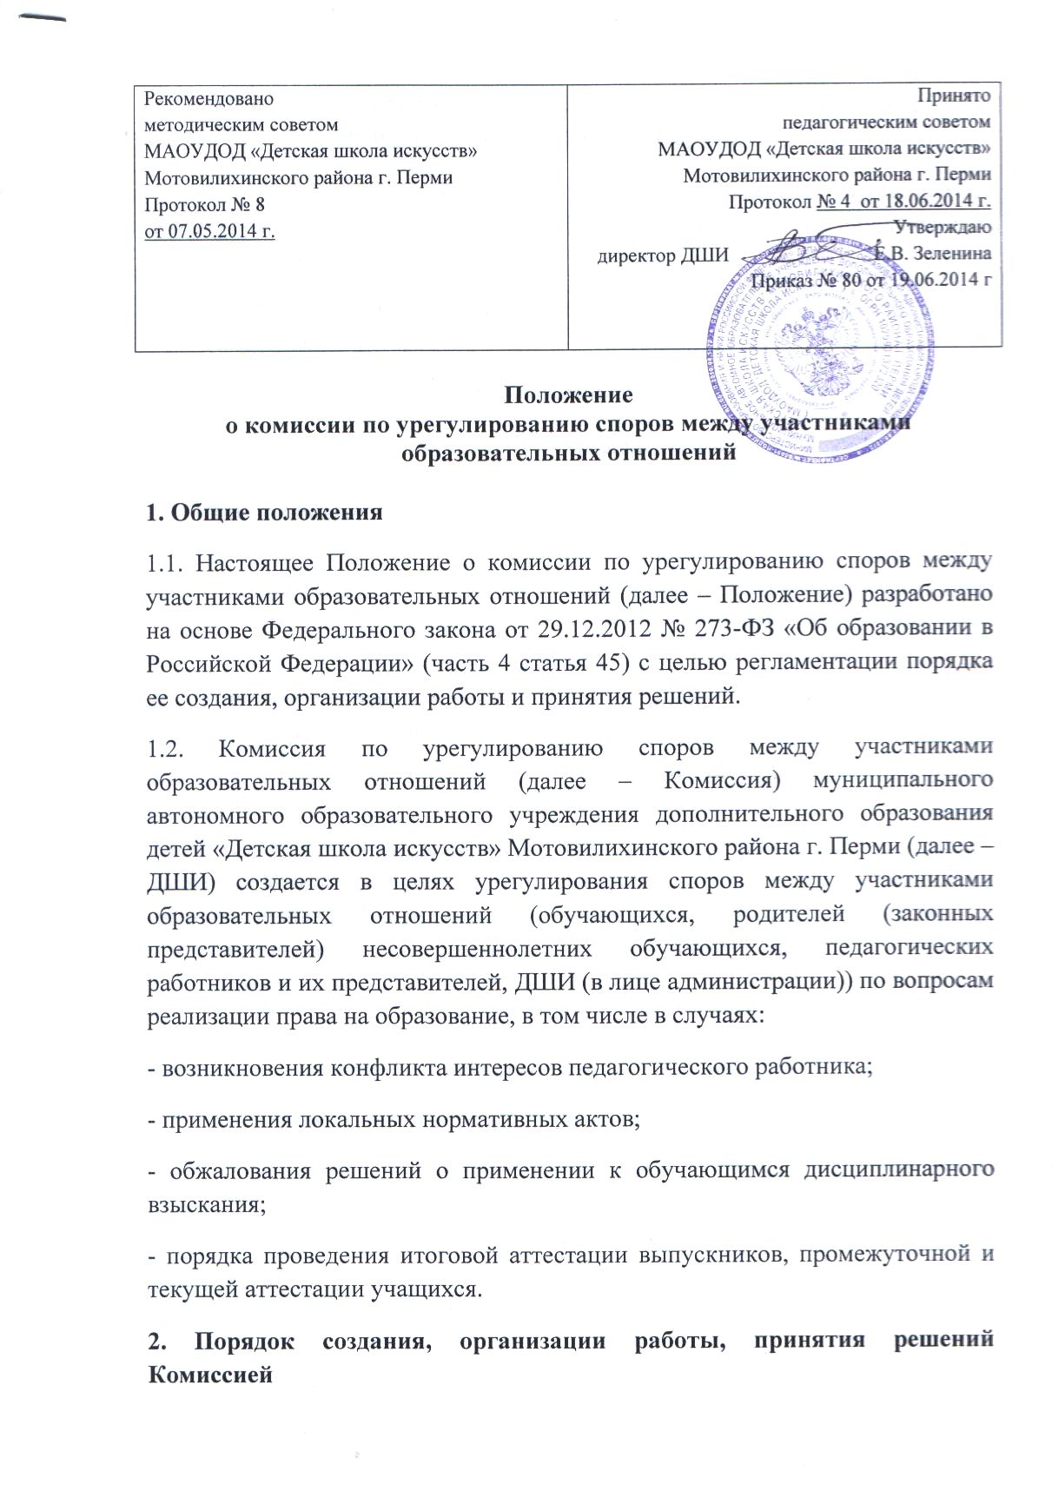

2.1. Комиссия избирается на заседании Педагогического совете ДШИ открытым голосованием сроком на один календарный год.
2.2. В состав Комиссии в равных количествах входят представители родителей (законных представителей) несовершеннолетних обучающихся, представители работников ДШИ.
2.3. В целях организации работы Комиссия избирает из своего состава председателя и секретаря.
2.4. Досрочное прекращение полномочий члена Комиссии осуществляется:
- на основании личного заявления члена Комиссии об исключении из ее состава;
- по требованию не менее 2/3 членов Комиссии, выраженному в письменной форме;
- в случае отчисления из ДШИ обучающегося, родителем (законным представителем) которого является член Комиссии, или увольнения работника – члена Комиссии.
2.5. В случае досрочного прекращения полномочий члена Комиссии в ее состав избирается новый представитель от соответствующей категории участников образовательного процесса в соответствии с п. 2.2. настоящего Положения.
2.6. Комиссия собирается по мере необходимости. Решение о проведении заседания Комиссии принимается ее председателем на основании обращения (жалобы, заявления, предложения) участника образовательных отношений не позднее 7 учебных дней с момента поступления такого обращения.
2.7. В Комиссию вправе обращаться сами обучающиеся, их родители (законные представители), в том числе, от собственного имени, педагоги, руководящие работники образовательной организации.
2.8. Обращение подается в письменной форме. В жалобе указываются конкретные факты или признаки нарушений прав участников образовательных отношений, лица, допустившие нарушения, обстоятельства.
2.9. Комиссия принимает решения не позднее 10 учебных дней с момента начала его рассмотрения. Заседание Комиссии считается правомочным, если на нем присутствовало не менее 3/4 членов Комиссии.
Лицо, направившее в Комиссию обращение, вправе присутствовать при рассмотрении этого обращения на заседании Комиссии. Лица, чьи действия обжалуются в обращении, также вправе присутствовать на заседании Комиссии и давать пояснения.
Для объективного и всестороннего рассмотрения обращений Комиссия вправе приглашать на заседания и заслушивать иных участников образовательных отношений. Неявка данных лиц на заседание Комиссии либо немотивированный отказ от показаний не являются препятствием для рассмотрения обращения по существу.
2.10. Комиссия принимает решение простым большинством голосов членов, присутствующих на заседании Комиссии.
2.11. В случае установления фактов нарушения прав участников образовательных отношений Комиссия принимает решение, направленное на восстановление нарушенных прав. На лиц, допустивших нарушение прав обучающихся, родителей (законных представителей) несовершеннолетних обучающихся, а также работников организации, Комиссия возлагает обязанности по устранению выявленных нарушений и (или) недопущению нарушений в будущем.
Если нарушения прав участников образовательных отношений возникли вследствие принятия решения образовательной организацией, в том числе вследствие издания локального нормативного акта, Комиссия может рекомендовать изменения в локальном нормативном акте ДШИ.
Комиссия отказывает в удовлетворении жалобы на нарушение прав заявителя, если посчитает жалобу необоснованной, не выявит факты указанных нарушений, не установит причинно-следственную связь между поведением лица, действия которого обжалуются, и нарушением прав лица, подавшего жалобу или его законного представителя.
2.12. Комиссия несет персональную ответственность за принятие решений.
2.13. Решение Комиссии является обязательным для всех участников образовательных отношений в ДШИ и подлежит исполнению в сроки, предусмотренные указанным решением.
2.14. Решение Комиссии может быть обжаловано в установленном законодательством Российской Федерации порядке.
2.15. Решение Комиссии оформляется протоколом.
3. Права членов Комиссии
3.1. Комиссия имеет право:
- принимать к рассмотрению заявления любого участника образовательных отношений при несогласии с решением или действием руководителя, педагога, методиста, обучающегося;
- принимать решение по каждому спорному вопросу, относящемуся к ее компетенции;
- запрашивать дополнительную документацию, материалы для проведения самостоятельного изучения вопроса;
- рекомендовать приостанавливать или отменять ранее принятое решение на основании проведенного изучения, при согласии конфликтующих сторон;
- рекомендовать изменения в локальных актах ДШИ с целью демократизации основ управления или расширения прав участников образовательных отношений.
3.2. Председатель Комиссии имеет право:
- в одностороннем порядке пригласить для профилактической беседы педагога, сотрудника, обучающегося и его родителей (законных представителей), не собирая для этого весь состав Комиссии;
- обратиться за помощью к директору ДШИ для разрешения особо острых конфликтов.
3.3. Председатель и члены Комиссии не имеют права разглашать информацию, поступающую к ним. Никто, кроме членов Комиссии, не имеет доступа к информации. Директор ДШИ и Председатель Педагогического совета ДШИ лишь правдиво информируются по их запросу.
4. Обязанности членов Комиссии
Члены Комиссии обязаны:
  - присутствовать на всех заседаниях комиссии;
  - принимать активное участие в рассмотрении поданных заявлений в письменной форме;
  - принимать решение по заявленному вопросу открытым голосованием (решение считается принятым, если за него проголосовало большинство членов комиссии при присутствии ее членов в полном составе);
  - принимать своевременно решение, если не оговорены дополнительные сроки рассмотрения заявления;
  - давать обоснованный ответ заявителю в устной или письменной форме в соответствии с пожеланием заявителя.
5. Документация
5.1. Документация Комиссии выделяется в отдельное делопроизводство.
5.2. Заседания Комиссии оформляются протоколом.
5.3. Утверждение состава Комиссии и назначение ее председателя оформляются приказом по ДШИ.
5.4. Протоколы заседаний Комиссии хранятся в документах ДШИ три года.

